Министерство образования и науки Российской Федерации Федеральное агентство по образованию

Федеральное государственное бюджетное образовательное учреждение высшего образования

«Вятский государственный университет»

Факультет автоматики и вычислительной техники

Кафедра электронных вычислительных машин

Лабораторная работа №5

по курсу «Организация памяти ЭВМ»

Вариант 10

Выполнил студент группы ИВТб-31 /Категов А. Д./ Проверил преподаватель /Мельцов В. Ю./

Киров 2024

1. Задание

Задания представлены в таблицах 1-6, N = 3500, M = 350.

Таблица 1 - Варианты заданий базовых адресов и атрибутов защиты системных сегментов

|  |  |  |  |  |
| --- | --- | --- | --- | --- |
| **Системные сегменты** | | | | |
| № сегмента | Тип сегмента | Базовый  адрес | Размер | Атрибуты защиты |
| 0  1  2  3  4  5  6  7 | С  Д  Д  Д  С  К  К  Д | 5616  6245  4750  4560  5330  5770  6140  7600 | 54*  105  67  72  13*  53  31  177 | З,Ч  З  З  В,Ч  В |

Таблица 2 - Варианты заданий базовых адресов и атрибутов защиты пользовательских сегментов

|  |  |  |  |  |
| --- | --- | --- | --- | --- |
| **Пользовательские сегменты** | | | | |
| № сегмента | Тип сегмента | Базовый  адрес | Размер | Атрибуты защиты |
| 0  1  2  3  4  5  6  7 | К  Д  С  Д  С  К  Д  Д | 0110  0245  1410  2560  4000  0770  1140  7600 | 74  115  27*  72  43*  113  11  77 | В  З,Ч  З  В,Ч |

Таблица 3 - Варианты заданий мнемоник и адресаций для двухадресной команды

|  |  |  |  |
| --- | --- | --- | --- |
| Вариант | Команда | Адресация первого операнда | Адресация второго операнда |
| 10 | BIC | Регистровая косвенная | Автодекрементная |

Таблица 4 - Варианты заданий мнемоник и адресации для одноадресных команд

|  |  |  |  |  |
| --- | --- | --- | --- | --- |
| Вариант | Команда | Адресация | Команда | Адресация |
| 10 | TST | Индексная | SWAB | Регистровая косвенная |

Таблица 5 - Варианты заданий для изменения пользовательских дескрипторов для свопинга сегментов

|  |  |  |  |  |
| --- | --- | --- | --- | --- |
| **Вариант 10** | | | | |
| 5  2 | К  К | 6110  5770 | 11  106 | В, Ч  В |

Таблица 6 - Обратиться к разработанным подпрограммам по командам, приведенным в таблице

|  |  |  |
| --- | --- | --- |
| Вариант | | 10 |
| Вызыва-емая подпро-грамма | П.5.1  П.5.2  П.5.3.а  П.5.3.б | TRAP  EMT  JSR  JSR |

1. Ход работы

Содержимое регистров-дескрипторов представлено на рисунке 1.

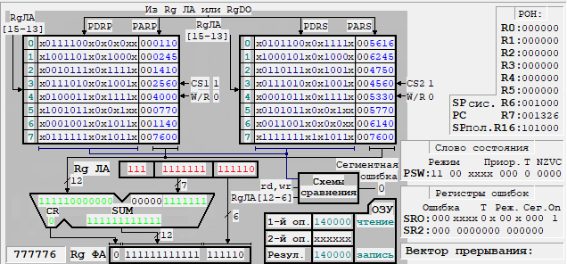

Рисунок 1 - Содержимое регистров-дескрипторов

Содержимое таблицы IDT представлено в рисунке 2

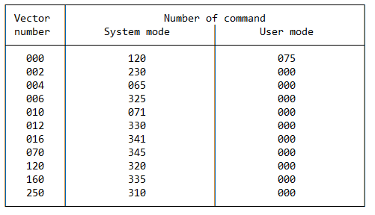

Рисунок 2 - Содержимое таблицы IDT

Листинг программы представлен ниже.

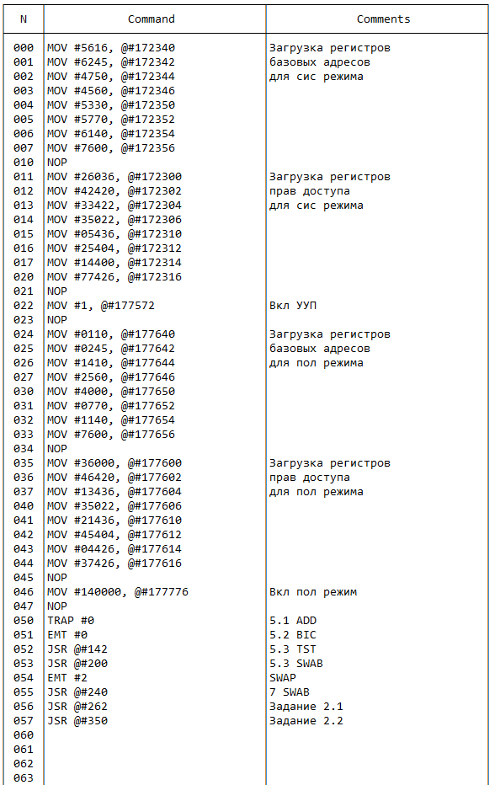

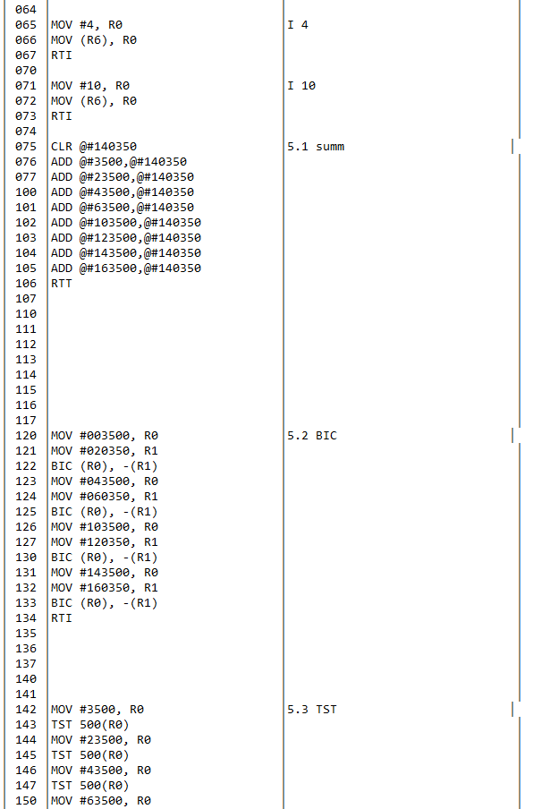

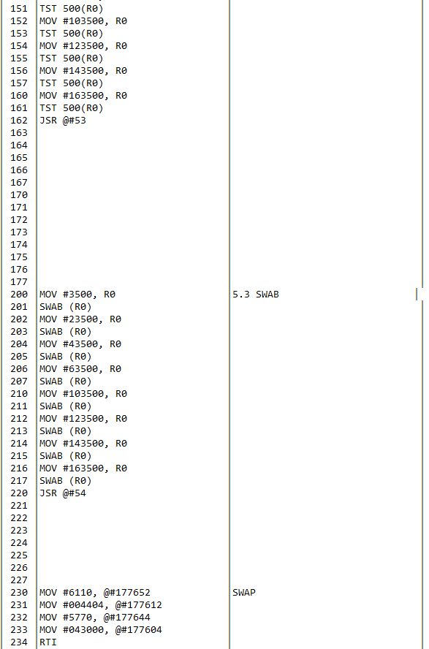

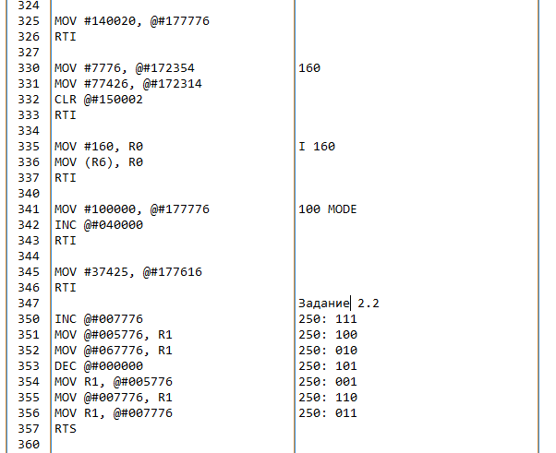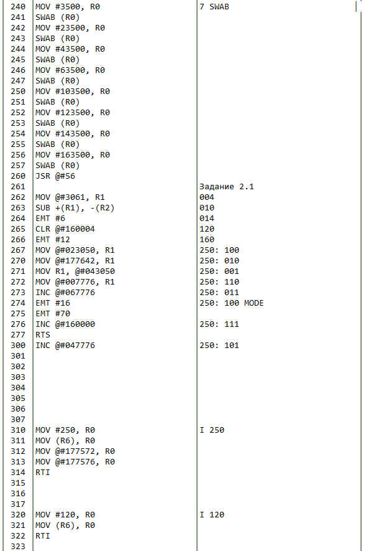

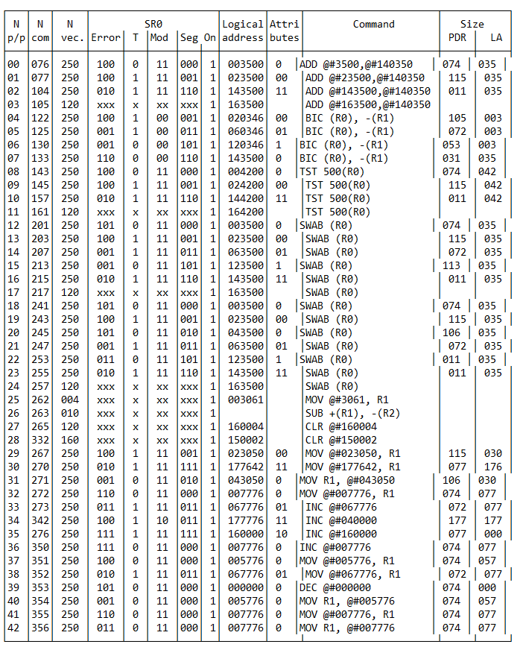Окно результатов представлено на рисунке 3.

Рисунок 3 - Окно результатов

**Вывод**: в процессе выполнения данной лабораторной работы были изучены методы и средства преобразования логического адреса в физический, методы и средства по защите памяти, реализованных в устройстве управления памятью. Также были получены навыки в программировании системы защиты памяти, в использовании команд программных прерываний для системного и пользовательского режимов работы. На основании всего сказанного выше можно сделать вывод о том, что цель достигнута, необходимые знания получены, задание выполнено верно, что доказывается полученными результатами.